1. melléklet a 7/2017 (XII.27.) önk. rendelethez

a) Karmacs Község helyi védelem alatt álló építészeti elemeinek felsorolása

Sorszám | Megnevezés | Cím | Helyrajzi szám | Védettség fokozata
H1 | Lakóház | Karmacs, Kisfaludy u. | 146 | Homlokzat, tömeg, tető
H2 | Polgármesteri Hivatal | Karmacs, Szent Anna tér 1. | 338 | Teljes
H3 | Plébánia, lakóépület | Karmacs, Szent Anna tér 15. | 335/3 | Teljes
H4 | Vendéglő, lakóház | Karmacs, Kisfaludy u. 120. | 109 | Homlokzat, tömeg, tető
H5 | Lakóház | Karmacs, Árpád u. 5. | 321/2 | Homlokzat, tömeg, tető, részlet
H6 | Lakóház | Karmacs, Árpád u. 27. | 289 | Homlokzat, tömeg, tető

b) Karmacs Község helyi védelem alatt álló építészeti elemeinek elhelyezkedése a településen

c) - Karmacs Község helyi védelem alatt álló építészeti elemeinek részletes jegyzéke

Helyi egyedi védelemre javasolt:

H1
megnevezés | cím | hrsz
Lakóház | Karmacs, Kisfaludy u. | 146
Népi építési hagyományokat őrzőlakóház.
Földszintes, utcára hossztengelyű az épülettömeg. A cseréppel fedett nyeregtető a két végén oromfalas lezárású. A háromosztatú épület közepén a tető a bejárat fölé futtatott.
Intézkedési javaslat: az épület felújítása során mintaadóan megőrizték az arányrendszert, anyaghasználatot.

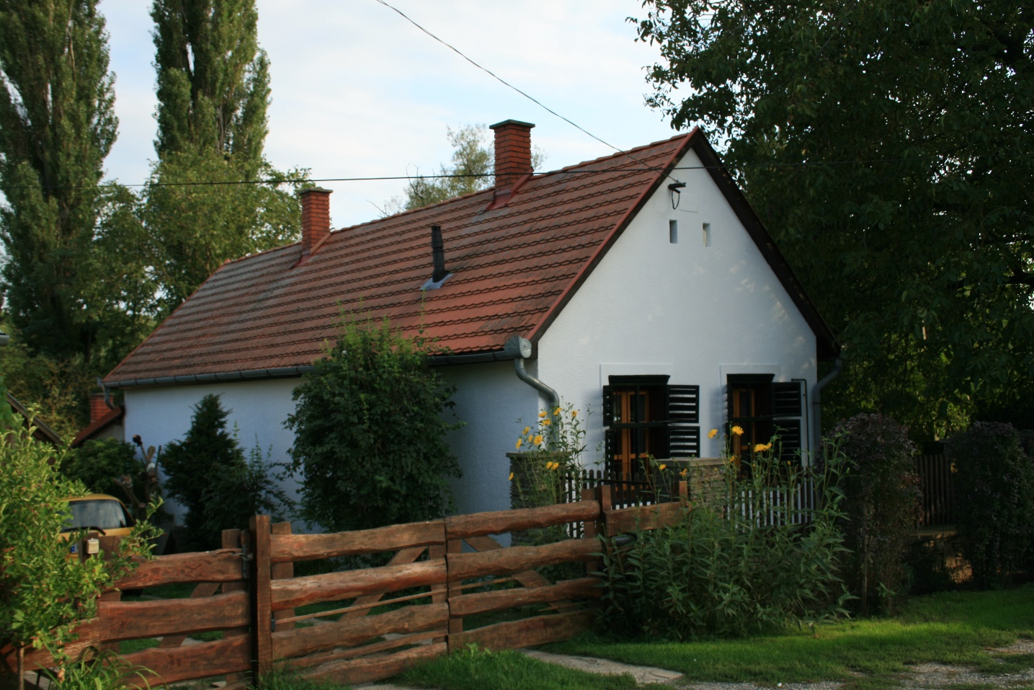

H2
megnevezés | cím | hrsz
Polgármesteri Hivatal | Karmacs, Szent Anna tér 1. | 338
Népi építési hagyományokat őrző közösségi épület:
A XX. század első felében épült. A közterület felé hossztengelyű épület tömeg mindkét irányban kontyolt nyeregtetővel fedett. Az 5 tengelyes főhomlokzata, pilaszterekkel tagolt igényes vakolatarchitektúrával díszített. A nyílásokat vakolat keretezés fogja össze.
Intézkedési javaslat: felújított épület, tetőfedés cseréje javasolt

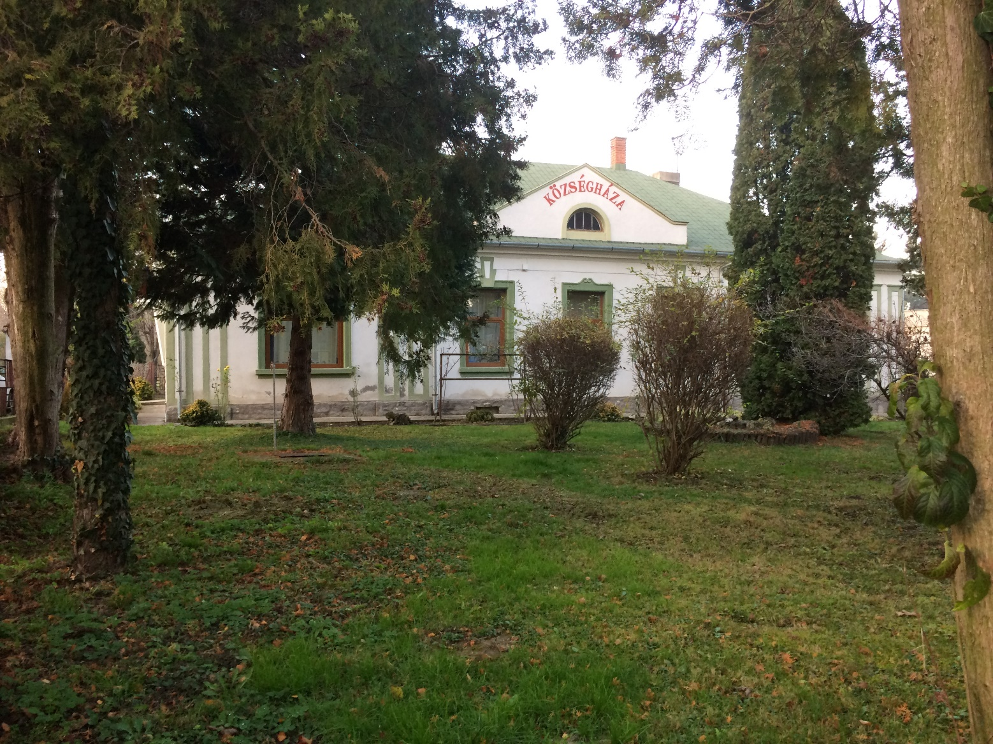

H3
megnevezés | cím | hrsz
Plébánia, lakóépület | Karmacs, Szent Anna tér 15. | 335/3
Népi építési hagyományokat őrző lakóház
A lakóház téglából épült, utcával párhuzamos, nyeregtetős kialakítású. Cseréppel burkolt egyszerű nyeregtető fedi. Minimális homlokzati díszítésű, saroképület, így északi közterület felöli homlokzata oromfalas, oromszegéllyel lezárt. Utca felöli homlokzata vízszintesen vakolat kváderezéssel tagolt. A padlásszellőző kettőzve helyezkedik el az oromfalon.
Intézkedési javaslat: Felújított, arányrendszere anyaghasználata állaga megőrzendő.

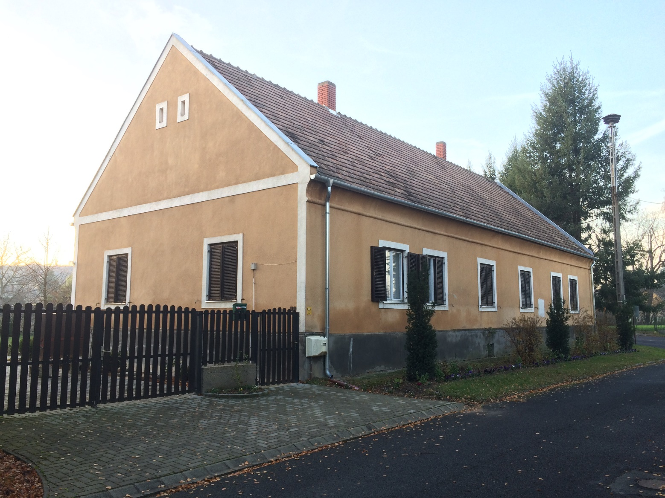

H4
megnevezés | cím | hrsz
Vendéglő, lakóház | Karmacs, Kisfaludy u. 120. | 109
Az épület téglából épült, utcával párhuzamos hossztengelyű, hajlított ház. Fedése nyeregtetős kialakítású, minden irányban kontyolt fedélszéken cserép tető. Az épület homlokzatképzése egyszerű. Nyílászárói fából készültek fa keretezéssel.
Intézkedési javaslat: arányrendszere anyaghasználata állaga megőrzendő.

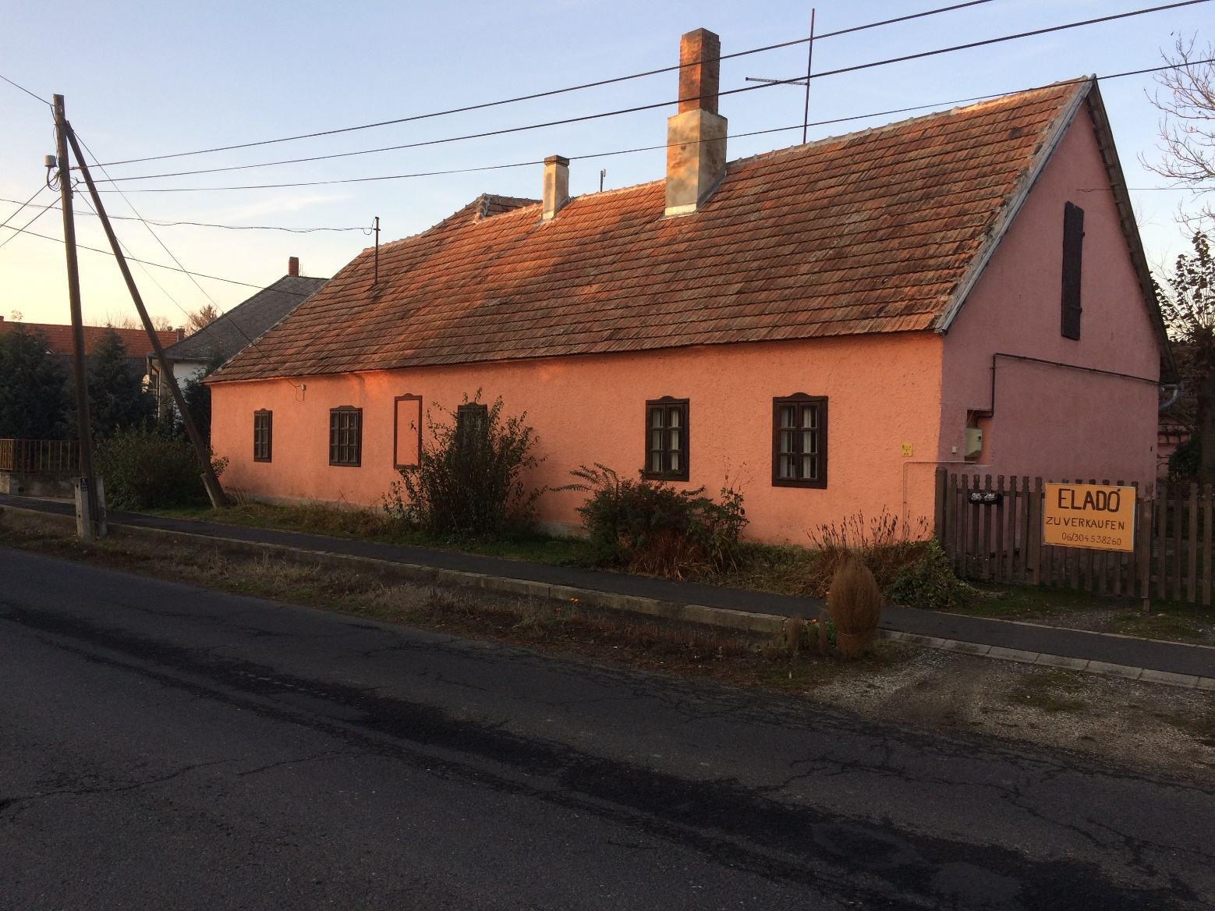

H5
megnevezés | cím | hrsz
Lakóház | Karmacs, Árpád u. 5. | 321/2
Az épület az utcával párhuzamos hossztengelyű, “iker” ház. Fedése nyeregtetős kialakítású, minden irányban kontyolt fedélszéken cserép tető. Az épület homlokzatképzése egyszerű. Nyílászárói fából készültek fa keretezéssel.
Intézkedési javaslat: arányrendszere anyaghasználata állaga megőrzendő, felújított.

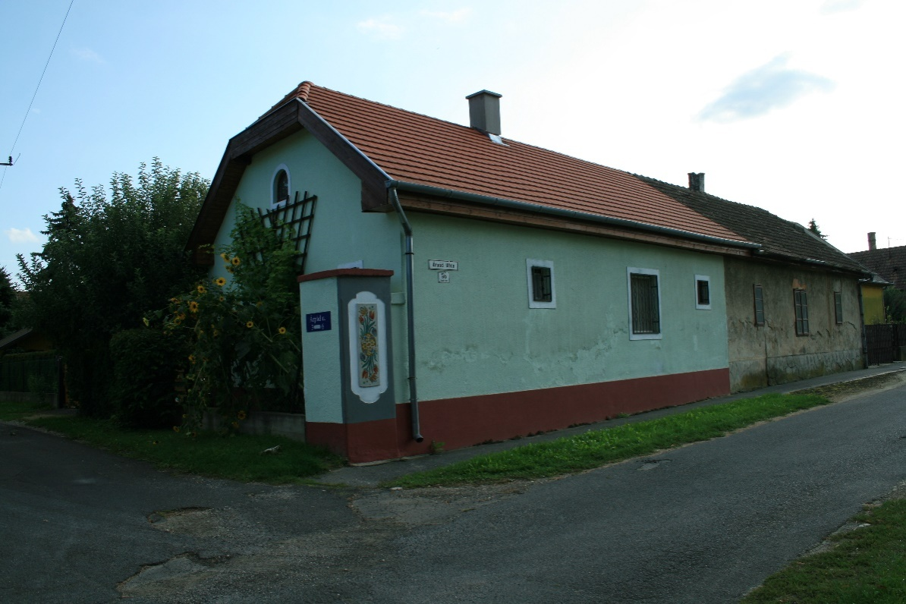

H6
megnevezés | cím | hrsz
Lakóház | Karmacs, Árpád u. 27. | 289
Az épület az utcával párhuzamos hossztengelyű, “sarok” ház. Fedése nyeregtetős kialakítású, egy irányban kontyolt fedélszéken cserép tető. Az épület homlokzatképzése egyszerű. Nyílászárói fából készültek fa keretezéssel, zsalugáterei visszakerültek.
Intézkedési javaslat: arányrendszere anyaghasználata állaga megőrzendő, felújított.

